1. Повторить правила:
3 вида минора:
1. Натуральный, тоновое строение
Т - 1/2т - Т -Т - 1/2т - Т - Т
2. Гармонический вид — VII ступень повышается (VII#),
3. Мелодический вид — при движении ВВЕРХ повышаются VI и VII ступень (VI# и VII#), при движении ВНИЗ - как натуральный (повышение отменяем).

В мажоре тоже будет 3 вида, но пока знаем только 2 из них:
1. Натуральный , тоновое строение
Т - Т - 1/2т - Т - Т - Т - 1/2т
2. Гармонический - VI ступень понижается (VIb)
3. Мелодический - пока не изучали.

Септаккорд - аккорд из 4-х звуков, расположенных по терциям.

Изучили 2 главных септаккорда в тональности:
VII7 - вводный септаккорд, строится на VII ступени. В нем собираются вместе все неустойчивые ступени тональности - VII - II - IV - VI.
Разрешается VII7 в Т53 (t53) с удвоенным терцовым тоном (I - III - III - V)

D7 - доминантсептаккорд, строится на устойчивой и главной V ступени (на D) - V - VII - II - IV ст.
D7 разрешается в неполное тоническое трезвучие (без V ступени) с утроенным основным тоном (тоникой).

2. Петь и играть (учить) 3 вида фа# минора (нат, гарм, мелод) и 2 вида Ля мажора (нат. и гарм).

3. Петь и играть VII7 с разрешением и D7 с разрешением в Ля мажоре и в фа# миноре. Не забудьте, что в миноре мы строим оба септаккорда в гармоническом виде, с VII# ступенью!!!!!
Петь все аккорды 3 способами: ступенями, нотами и с попевкой.
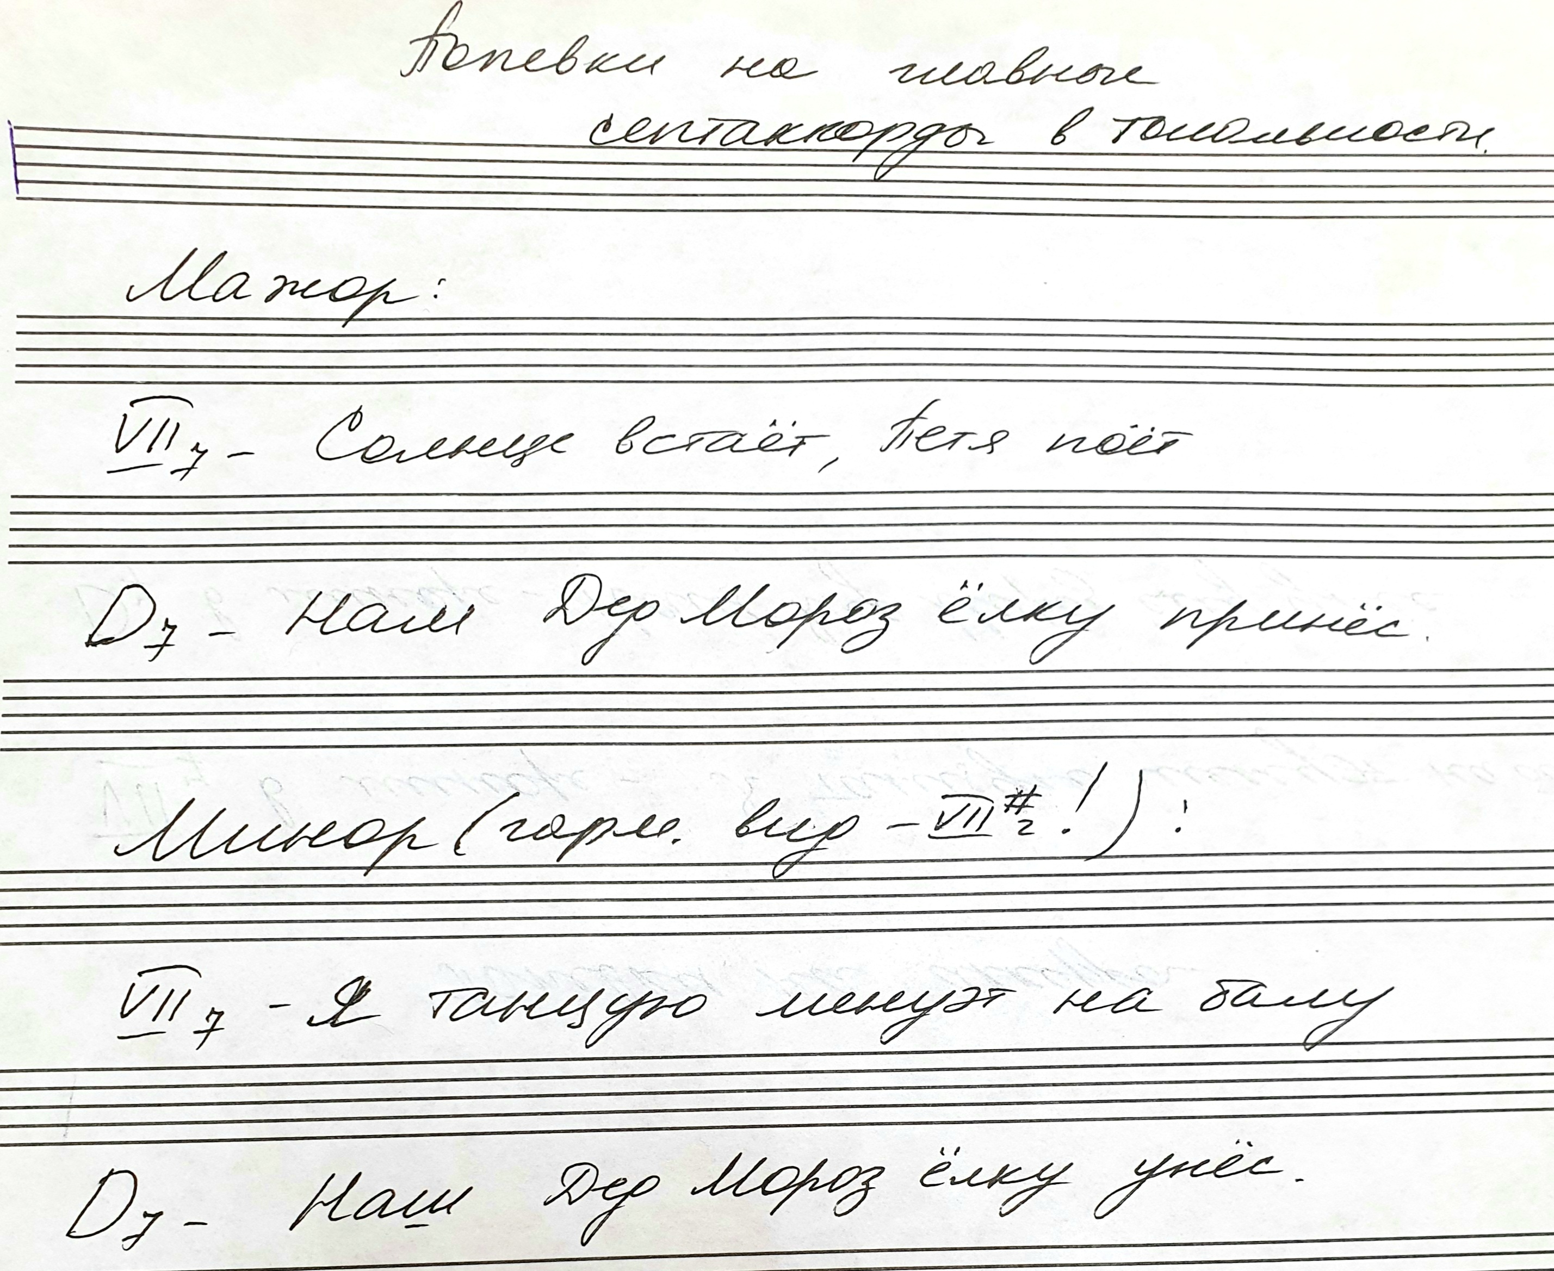
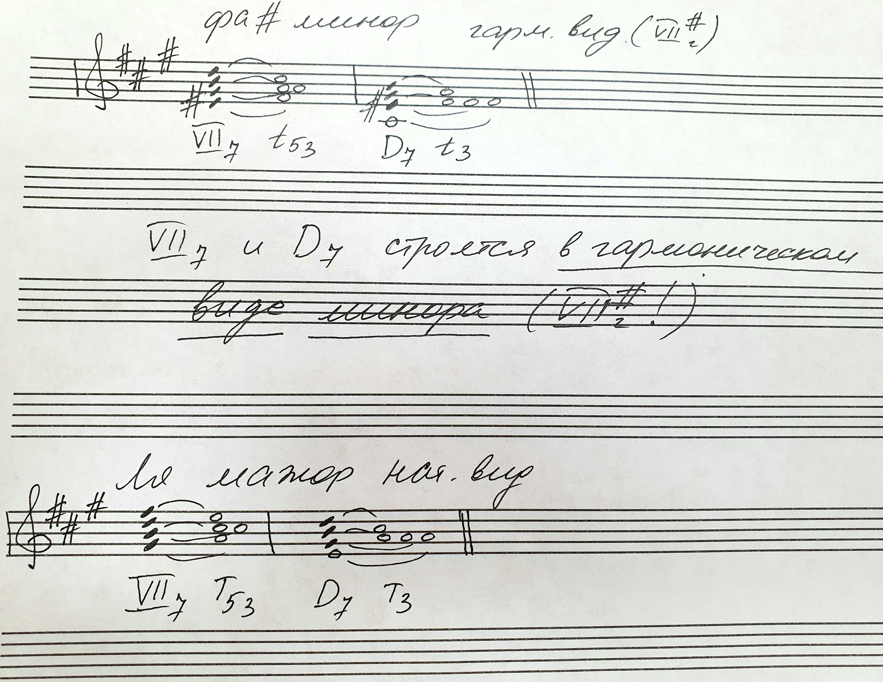

Все эти задания в Ля мажоре и фа# миноре будем сдавать на оценку - письменно (построить аккорды или виды тональностей) и устно - петь и играть.

4. № 299 - выучить мелодию (верхняя строка в сдвоенных нотных станах), петь ее с дирижированием.

5. Рабочая тетрадь — письменно упражнение № 7, стр. 17 (внимательно читайте задание!!!). Все построеннные интервалы петь и играть с попевками.

